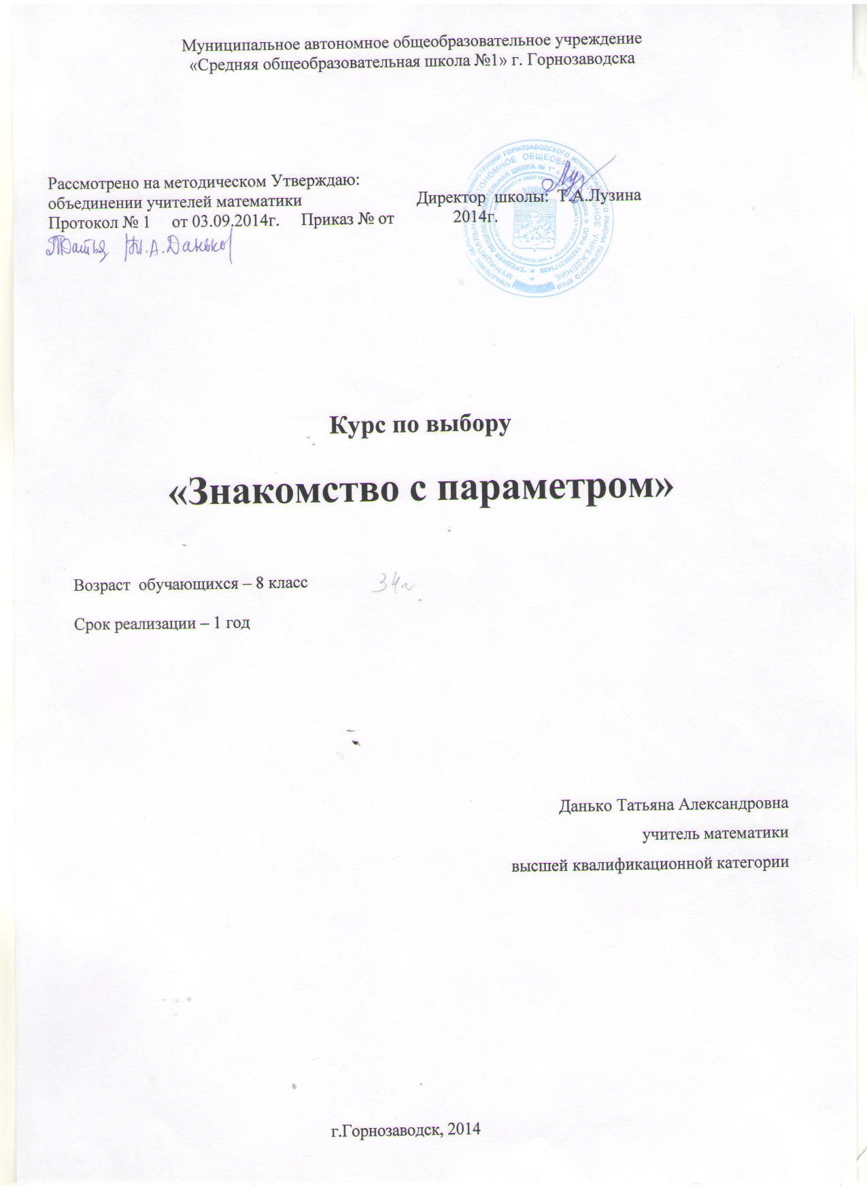

**Пояснительная записка**

Целью профильного обучения, как одного из направлений модернизации математического образования является обеспечение углубленного изучения предмета и подготовка учащихся к продолжению образования.

Основным направлением модернизации математического школьного образования является отработка механизмов итоговой аттестации через введение единого государственного экзамена. В заданиях ГИА и ЕГЭ по математике с развернутым ответом (часть С), а также с кратким ответом (часть В), встречаются задачи с параметрами. Обязательны такие задания и на вступительных экзаменах в вузы.

Появление таких заданий на экзаменах далеко не случайно, т.к. с их помощью проверяется техника владения формулами элементарной математики, методами решения уравнений и неравенств, умение выстраивать логическую цепочку рассуждений, уровень логического мышления учащегося и их математической культуры.

Решению задач с параметрами в школьной программе уделяется мало внимания. Большинство учащихся либо вовсе не справляются с такими задачами, либо приводят громоздкие выкладки. Причиной этого является отсутствие системы заданий по данной теме в школьных учебниках.

В связи с этим возникла необходимость в разработке и проведении курса по выбору в сфере предпрофильной подготовки обучающихся 8 класса по теме: «Знакомство с параметром». Многообразие задач с параметрами охватывает весь курс школьной математики. Владение приемами решения задач с параметрами можно считать критерием знаний основных разделов школьной математики, уровня математического и логического мышления.

Задачи с параметрами дают прекрасный материал для настоящей учебно-исследовательской работы.

**Цель курса:** формировать у обучащихся умения и навыки по решению задач с параметрами, сводящихся к исследованию линейных и квадратных уравнений, неравенств для подготовки к ЕГЭ и ГИА.

**Задачи курса:**

* формировать у обучающихся навыки работы с параметрами;
* развивать математические способности обучающихся;
* развивать исследовательскую и познавательную деятельность детей;
* обеспечить условия для самостоятельной творческой работы.

**В результате изучения курса учащийся должен:**

* усвоить основные приемы и методы решения уравнений, неравенств систем уравнений с параметрами;
* применять алгоритм решения уравнений, неравенств, содержащих параметр,
* проводить полное обоснование при решении задач с параметрами;
* овладеть исследовательской деятельностью.

Классы - 8а и 8б.

Кол-во часов на I полугодие 16, на II полугодие 18. **Всего 34 часа,** в неделю - 1 час.

Практических работ -3, зачетов – 2.

Курс составлен в соответствии со стандартами математического образования.

**Структура курса планирования учебного материала**

**Темы:**

1. Первоначальные сведения. 1ч
2. Решения линейных уравнений, содержащих параметры. 2ч
3. Уравнения, сводящиеся к линейным уравнениям, содержащих параметры. 2ч.
4. Решения линейных неравенств, содержащих параметры. 3ч
5. Линейные уравнения с параметрами и модулями. Графический способ решения линейных уравнений с параметрами и модулями. 4 ч.
6. Квадратные уравнения и неравенства, содержащие параметры. 6ч
7. Свойства квадратичной функции в задачах с параметрами. 6ч
8. Системы линейных уравнений и неравенств с параметрами 3ч
9. Нестандартные задачи с параметрами. 3ч

XII. Итоговое занятие. 2ч.

**Краткое содержание курса**

**I. Первоначальные сведения.** Определение параметра. Виды уравнений и неравенств, содержащие параметр. Основные приемы решения задач с параметрам. Решение простейших уравнений с параметрами.

**Цель:** Дать первоначальное представление учащемуся о параметре и помочь привыкнуть к параметру, к необычной форме ответов при решении уравнений.

**II. Решение линейных уравнений (и уравнений приводимых к линейным), содержащих параметр.** Общие подходы к решению линейных уравнений. Решение линейных уравнений, содержащих параметр. Решение уравнений, приводимых к линейным. Решение линейно-кусочных уравнений. Применение алгоритма решения линейных уравнений, содержащих параметр. Геометрическая интерпретация. Решение системных уравнений.

**Цель:** Поиск решения линейных уравнений в общем, виде; исследование количества корней в зависимости от значений параметра.

**III. Решение линейных неравенств, содержащих параметр.** Определение линейного неравенства. Алгоритм решения неравенств. Решение стандартных линейных неравенств, простейших неравенств с параметрами. Исследование полученного ответа. Обработка результатов, полученных при решении.

**Цель:** Выработать навыки решения стандартных неравенств и приводимых к ним, углубленное изучение методов решения линейных неравенств.

**IV. Квадратные уравнения, содержащие параметр.**

Актуализация знаний о квадратном уравнении. Исследования количества корней, в зависимости от дискриминанта. Использование теоремы Виета. Исследование трехчлена. Алгоритм решения уравнений. Аналитический способ решения. Графический способ. Классификация задач, с позиций применения к ним методов исследования.

**Цель:** Формировать умение и навыки решения квадратных уравнений с параметрами.

**V. Свойства квадратичной функции в задачах с параметрами.**

Область значений функции. Область определения функции. Монотонность. Координаты вершины параболы. Расположение корней квадратного трехчлена.

**Цель:** Познакомить с многообразием задач с параметрами.

**VI. Нестандартные задачи.**

**Планирование** (34 часа)

|  |  |  |  |  |
| --- | --- | --- | --- | --- |
| № урока | Тема занятия | Кол-во часов | Виды деятельности | Навыки, умения,  результаты |
| 1 | Что такое параметр. Основные понятия уравнений с параметрами | 1 | Ввести понятие параметра как числа, обозначенного буквой | Понять смысл введенных обозначений |
| 2-3 | Уравнения с параметрами (первой степени) | 2 | Связать материал предыдущего занятия с решением линейных уравнений по общей схеме | Знать, что относительно множества решений любого линейного уравнения возможны лишь 3 случая |
| 4-5 | Уравнения, сводящиеся к линейным. | 2 | Вспомнить общие методы решения рациональных уравнений | Научиться рассматривать все возможные случаи решения и записывать правильно ответ |
| 6-8 | Линейные неравенства с параметрами | 3 | До каждого ученика довести смыл схемы решения линейных неравенств | Знать и уметь решать линейные неравенства по указанной схеме |
| 9-10 | Линейные уравнения с параметром и модулем | 2 | Повторить свойства модуля, изучить различные подходы в решении такого вида уравнений | Научиться пользоваться равносильными переходами, изложенными  в материале данной темы |
| 11-12  13-19 | Графические приемы при решении  Квадратные уравнения и неравенства с параметрами | 2  6 | Вспомнить способы построения графиков функций, содержащих модуль, метод интервалов  Ввести понятие уравнения Ах 2+ Вх + С = 0 , где А,В,С – выражения, зависимые от параметров, х – переменная. Работа по схеме | Научиться видеть все возможные способы расположения графиков заданных функций в зависимости от параметра  Научиться решать квадратные уравнения и неравенства с параметром, правильно  оформлять решение, записывать ответ |
| 20-26 | Свойства квадратичной функции в задачах с параметрами | 6 | Повторить материал по теме «Теорема Виета », рассмотреть схему решения данного класса задач, используя свойства квадратичной функции | Научиться пользоваться таблицей, применять теорему Виета , логически рассуждать и составлять системы неравенств по условию задачи |
| 27-29  30-32 | Системы линейных уравнений и неравенств с параметрами  Нестандартные задачи | 3    3 | Ввести новый метод решения систем линейных уравнений по правилу Крамера, понятие определителя системы  Разобрать нестандартные задачи, предлагаемые на экзаменах в выпускных классах в форме ГИА. | Научиться вычислять определители 1 порядка, исследовать решение системы с помощью определителей  Уметь применять все способы, предлагавшиеся на предыдущих занятиях в нестандартной ситуации |
| 33-34 | Защита индивидуальных проектов | 2 | Выступление уч-ся по своим работам | Уметь кратко изложить тему, цель, обосновать актуальность своей работы, отвечать на возникшие вопросы |

**Заключение**

Введение элективного курса «Решение задач с параметрами» необходимо учащимся в наше время, как при подготовке к ГИА и ЕГЭ по математике, так и к вступительным экзаменам в вузы. Владение приемами решения задач с параметрам можно считать критерием знаний основных разделов школьной математики, уровня математического и логического мышления.

Решение задач, уравнений с параметрами, открывает перед учащимися значительное число эвристических приемов общего характера, ценных для математического развития личности, применяемых в исследованиях и на любом другом математическом материале. Именно такие задачи играют большую роль в формировании логического мышления и математической культуры у школьников, Поэтому учащиеся, владеющие методами решения задач с параметрами, успешно справляются с другими задачами.

**Литература**

1. С.Н. Олехник, М.К. Потапов, П.И. Пасиченко «Нестандартные методы решения уравнений и неравенств.- М.: «Изд-во Московского университета», 1991.
2. Л.И. Звавич, Л.Я. Шляпочкин «Алгебра и начала анализа, 8-11 классы (для углубленного изучения)». - М.: «Просвещение», 2004.
3. И.С. Петраков «Математика для любознательных». – М.: «Дрофа», 2002.
4. Н.Я. Виленкин и др. «За страницами учебника математики, 8». – М.: «Просвещение», 2000.
5. журнал «Математика в школе».
6. газета «Математика».
7. Открытый банк задач mathege.ru, mathgia.ru
8. Горнштейн П.И., Полонский В.Б., Якир М.С. Задачи с параметрами. - М.: ИЛЕКСА, 2005.
9. Крамор В.С. Математика. Типовые примеры на вступительных экзаменах. - М.: Аркти, 2000.
10. Математика для поступающих в вузы //Сост. А.А.Тырымов. – Волгоград: Учитель, 2000.
11. Нырко В.А.,Табуева В.А. Задачи с параметрами. - Екатеринбург; УГТУ,2001.
12. Козко А.И., Панферов В.С. Задача С5. Задачи с параметром.Материалы по подготовке к ЕГЭ 2013-2014гг.